Samuel Tobías Menéndez
UO305955
Algoritmia
Entrega P0-P7
Índice
Práctica 0 2
Práctica 1-1 5
Práctica 1-2 14
Práctica 2 19
Práctica 3 28
Práctica 4 36
Práctica 5 38
Práctica 6 39
Práctica 7 41

Práctica 0
Equipo 1:
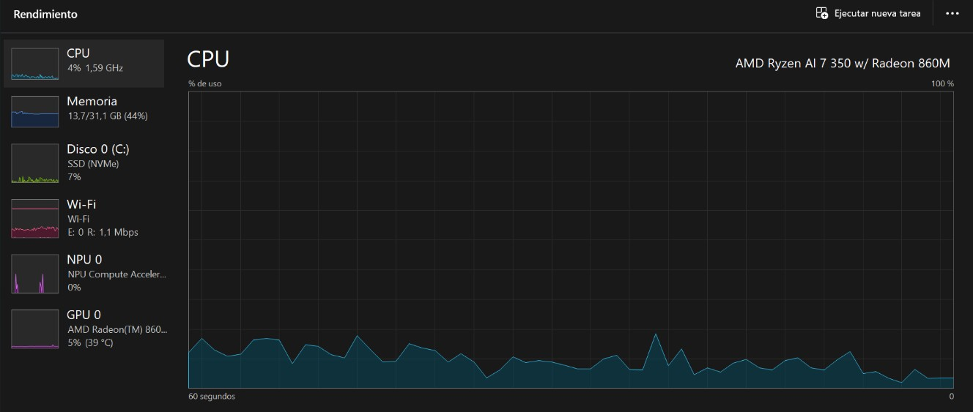
Equipo 2:
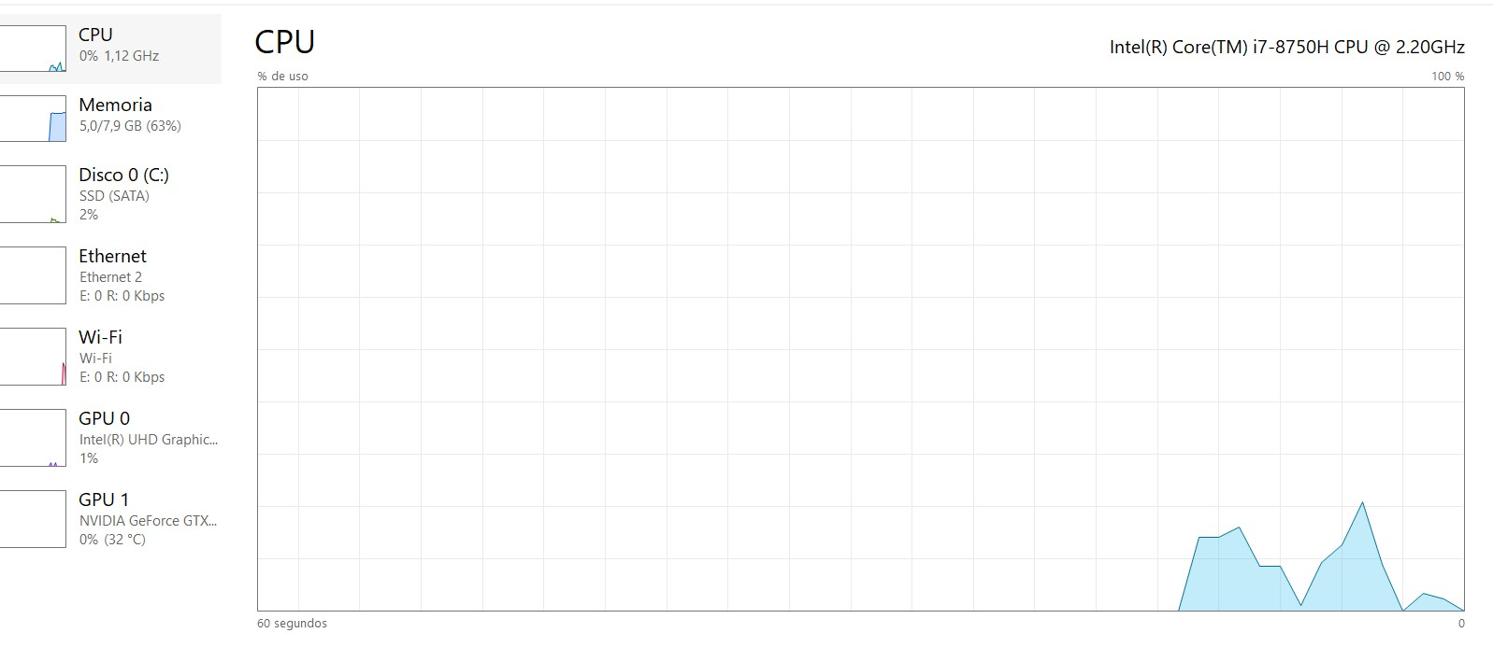
PythonA1 Equipo 1:
Valores | 5000 | 10000 | 20000 | 40000 | 80000
Tiempo(ms) | 742 | 1861 | 7129 | 32216 | 155768
Equipo 2:
Valores | 5000 | 10000 | 20000 | 40000 | 80000
Tiempo(ms) | 748 | 3203 | 12192 | 47627 | 191452

JavaA1
Sin Optimización
Valores | 5000 | 10000 | 20000 | 40000 | 80000
Tiempo(ms) | 195 | 426 | 1413 | 5555 | 22266
Con Optimización
Valores | 5000 | 10000 | 20000 | 40000 | 80000
Tiempo(ms) | 80 | 194 | 429 | 1526 | 5079
JavaA1 – Eclipse
Con Optimización
Valores | 5000 | 10000 | 20000 | 40000 | 80000
Tiempo(ms) | 41 | 99 | 442 | 1272 | 5137
Sin Optimización
Valores | 5000 | 10000 | 20000 | 40000 | 80000
Tiempo(ms) | 184 | 442 | 1413 | 5474 | 21513
PythonA2 Equipo 1:
Valores | 5000 | 10000 | 20000 | 40000 | 80000
Tiempo(ms) | 74 | 249 | 769 | 2843 | 10575
JavaA2
Con Optimización
Valores | 5000 | 10000 | 20000 | 40000 | 80000
Tiempo(ms) | 21 | 14 | 48 | 150 | 575
Sin Optimización
Valores | 5000 | 10000 | 20000 | 40000 | 80000
Tiempo(ms) | 39 | 53 | 185 | 607 | 2094

PythonA3
Equipo 1:
Valores | 5000 | 10000 | 20000 | 40000 | 80000
Tiempo(ms) | 72 | 144 | 425 | 1439 | 5423
JavaA3
Con Optimización
Valores | 5000 | 10000 | 20000 | 40000 | 80000
Tiempo(ms) | 58 | 12 | 41 | 142 | 300
Sin Optimización
Valores | 5000 | 10000 | 20000 | 40000 | 80000
Tiempo(ms) | 43 | 41 | 104 | 394 | 1228
PythonA4 Equipo 1:
Valores | 5000 | 10000 | 20000 | 40000 | 80000
Tiempo(ms) | 2 | 4 | 7 | 16 | 32
JavaA4
Con Optimización
Valores | 5000 | 10000 | 20000 | 40000 | 80000
Tiempo(ms) | 36 | 1 | 2 | 3 | 1
Sin Optimización
Valores | 5000 | 10000 | 20000 | 40000 | 80000
Tiempo(ms) | 0 | 2 | 4 | 4 | 4

Práctica 1-1

¿Calcular cuántos años más podremos seguir utilizando esta forma de contar? Explica el razonamiento seguido para realizar el cálculo.
En 64 bits se pueden representar 2^64 números, 1.8446744e+19 milisegundos, lo que es igual a 5.849.424.150.177.575 años. Si le restamos los 56 años que han pasado desde el 70 obtenemos la solución.
5,8 *10^8 – 56 años hasta que llegue al tope la cuenta.

¿Por qué a veces el tiempo medido sale 0? ¿A partir de qué tamaño de problema (n) empezamos a obtener tiempos fiables?
Aunque en mis cálculos no pasa, a veces puede salir tiempos muy inferiores o 0 debido a usar la optimización. La optimización contiene el JIT que no interpreta el código línea a línea y debido a esto salta líneas innecesarias para la salida.
Si consideramos tiempos por debajo de 50ms despreciables, a partir de los 10mill ya son tiempos fiables.
Repeticiones | 1mill | 10mill | 20mill | 50mill | 100mill | 200mill
Tiempo (ms) | 8 | 74 | 153 | 312 | 653 | 1469

Vector 3
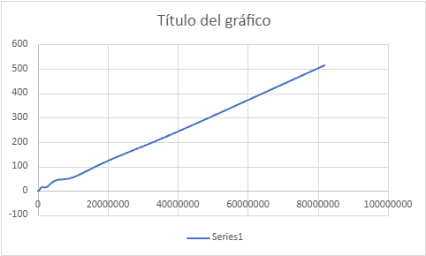
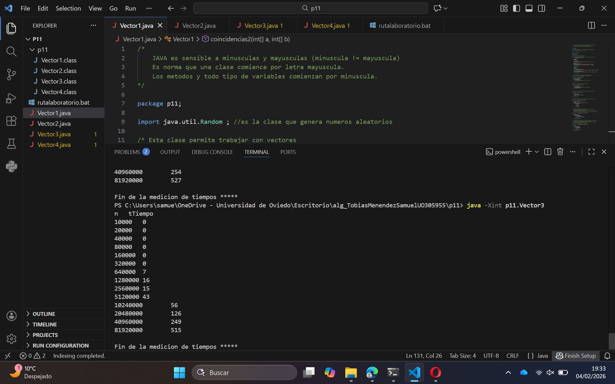

Vector 4
1 repetición:
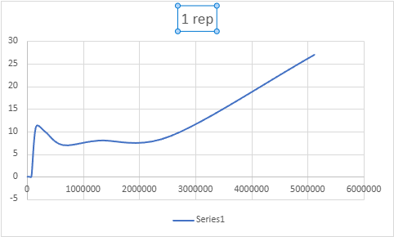
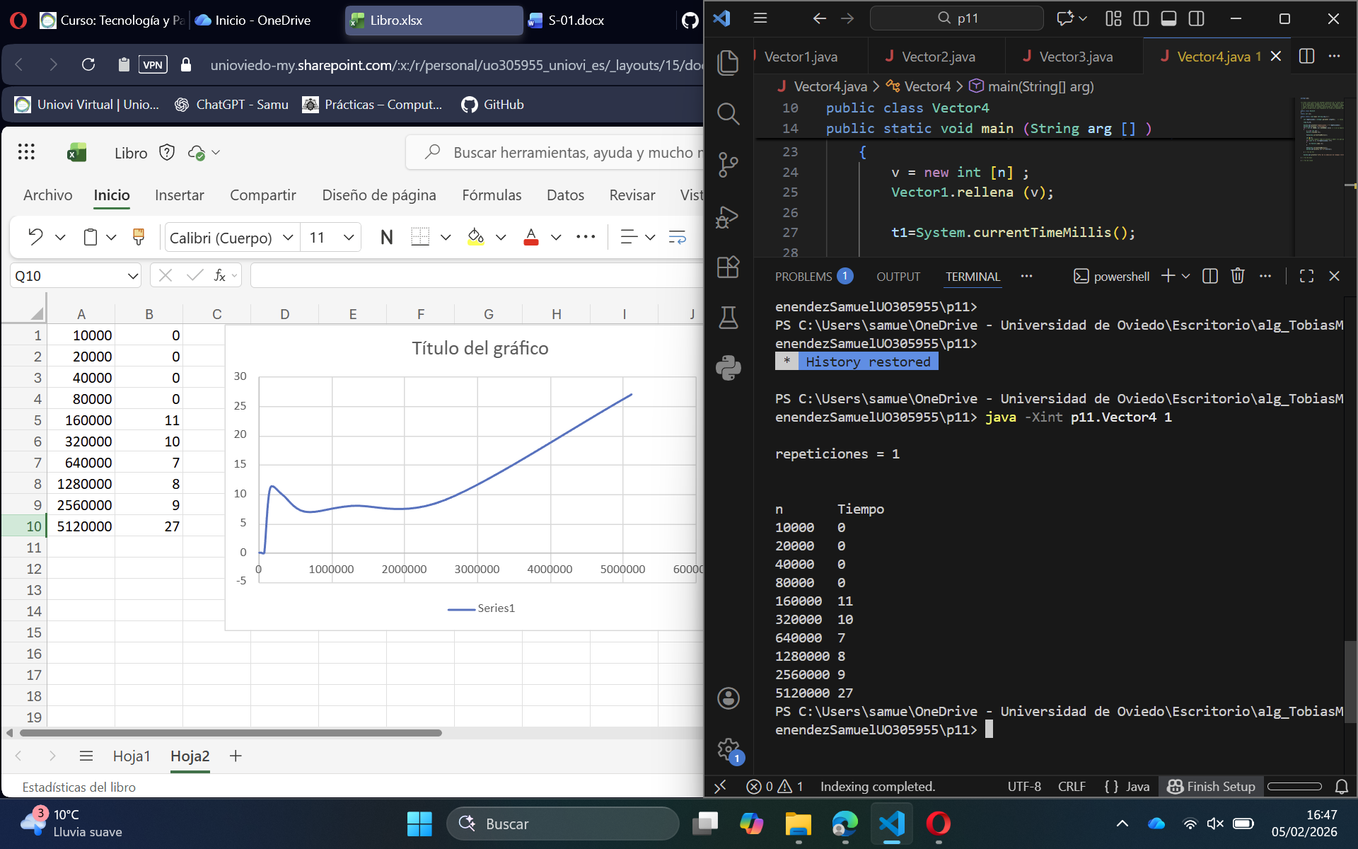

10 repeticiones:
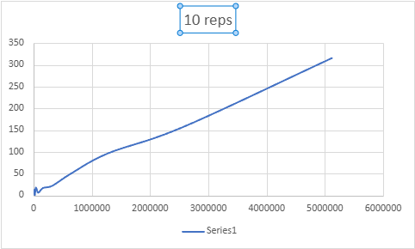
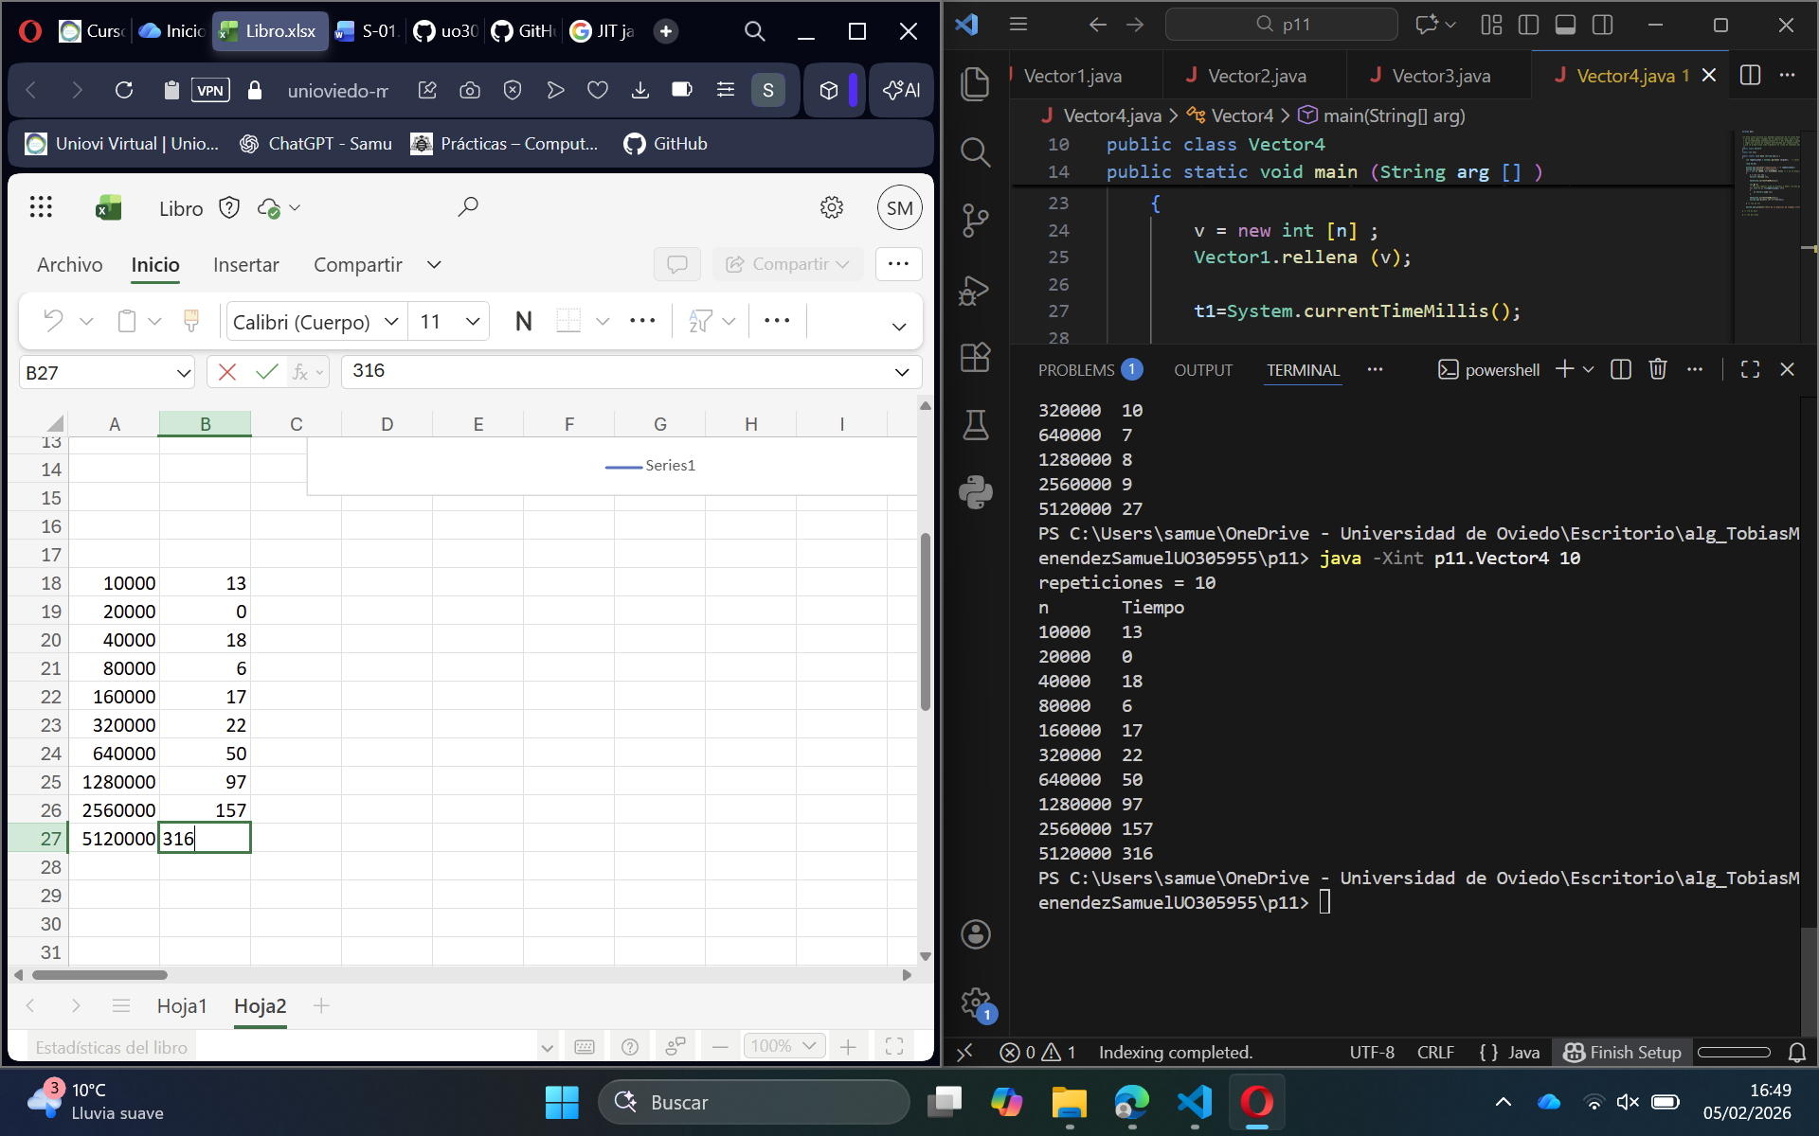

100 repeticiones:
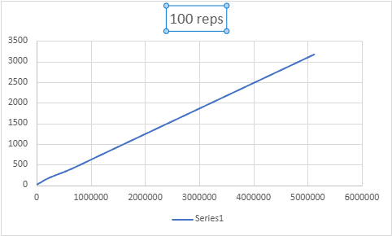
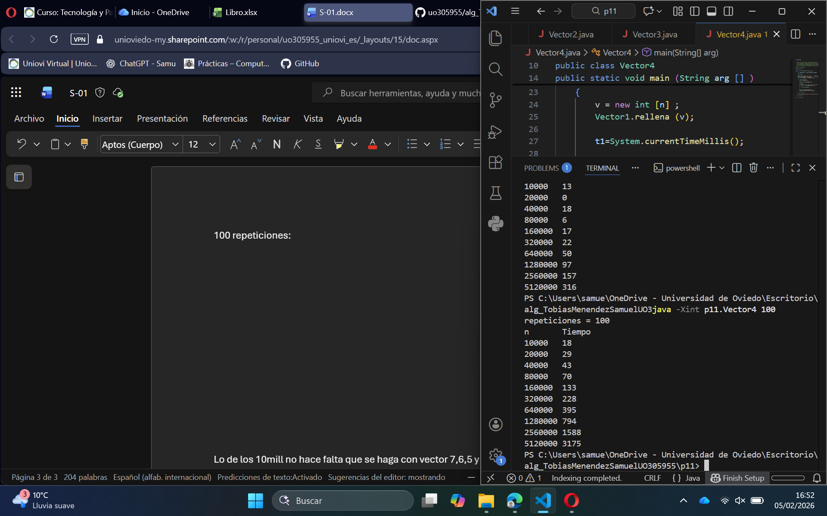

1000 repeticiones:
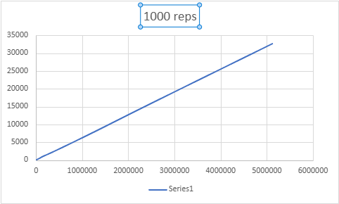
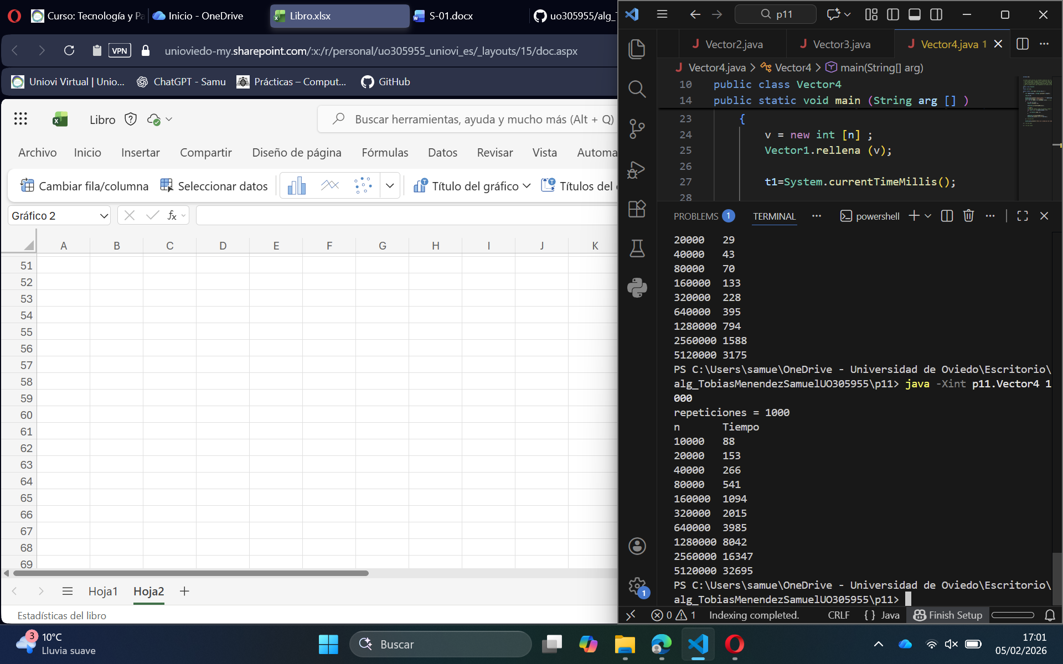

100000 repeticiones:

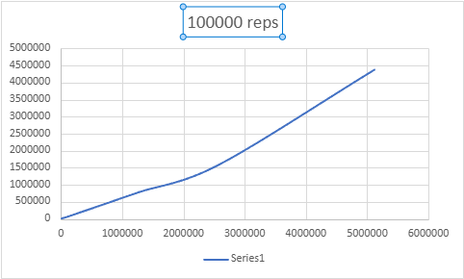
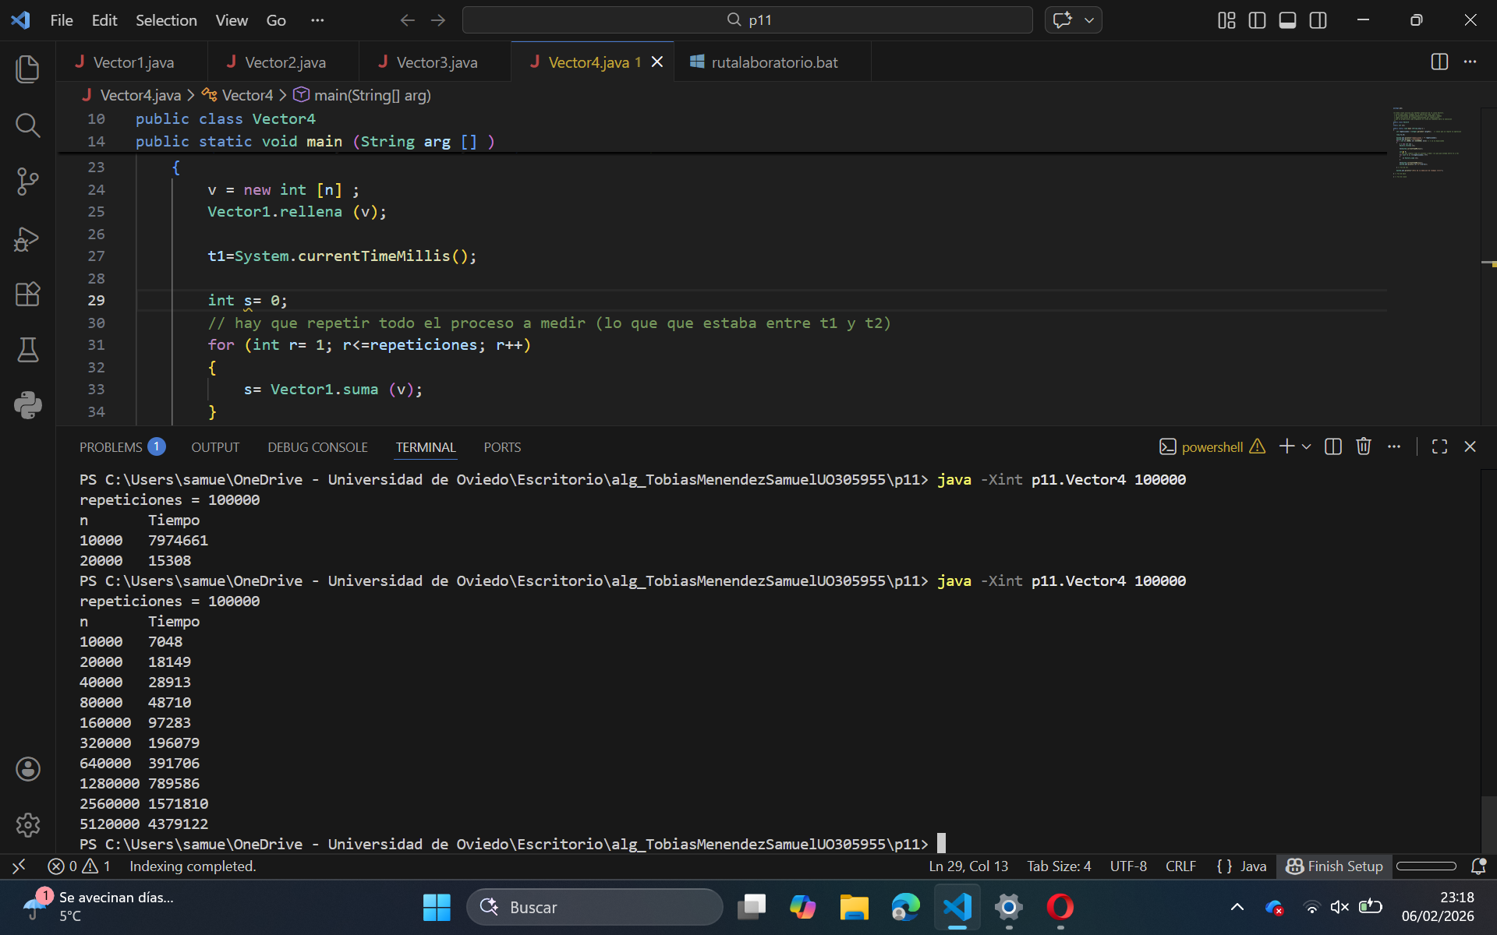

10mill de repeticiones (hago hasta 640000 por que lleva un día para hacer hasta lo medido y para lo siguiente iba a tardar mucho más):
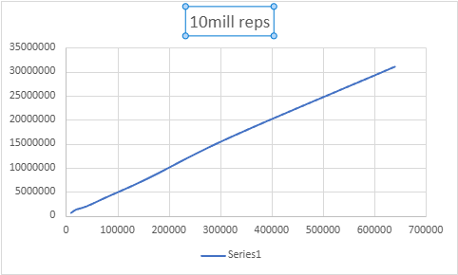
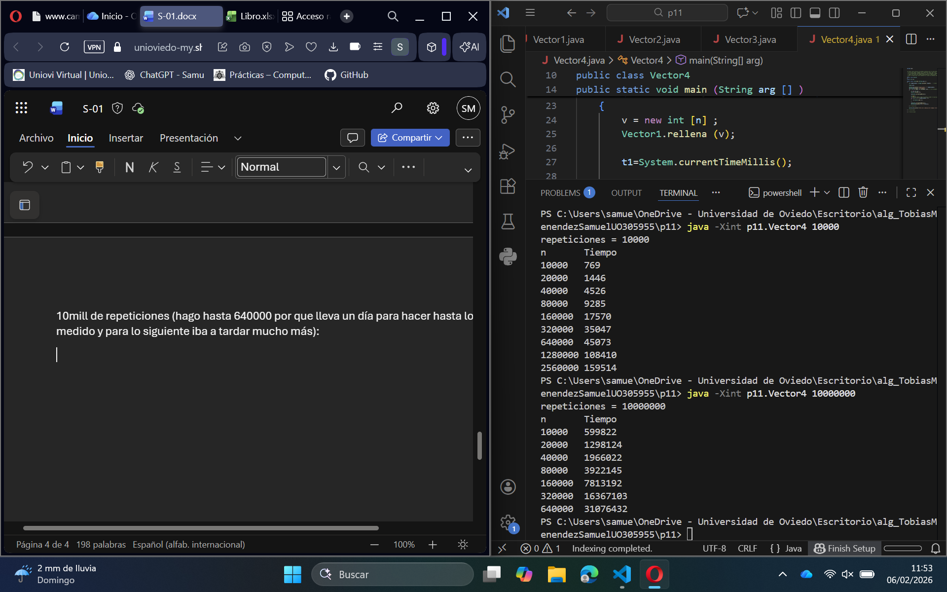

¿Qué pasa con el tiempo si el tamaño del problema se multiplica por 2? ¿Qué pasa con el tiempo si el tamaño del problema se multiplica por otro k que no sea 2? (Pruebe, por ejemplo, para k=3 y k=4 y compruebe los tiempos obtenidos.)
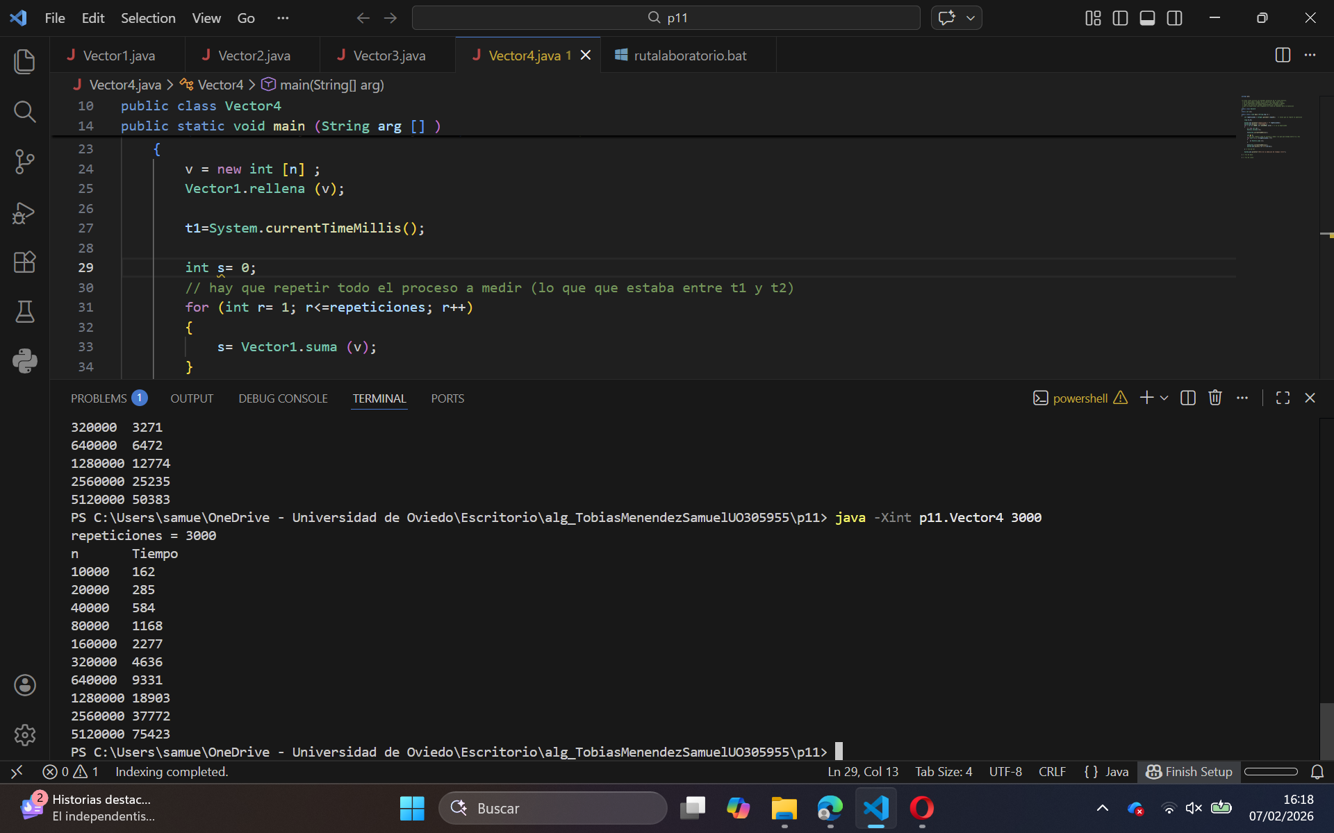
Para dar respuesta a esta pregunta voy a usar los tiempos obtenidos con 1000 repeticiones como referencia.
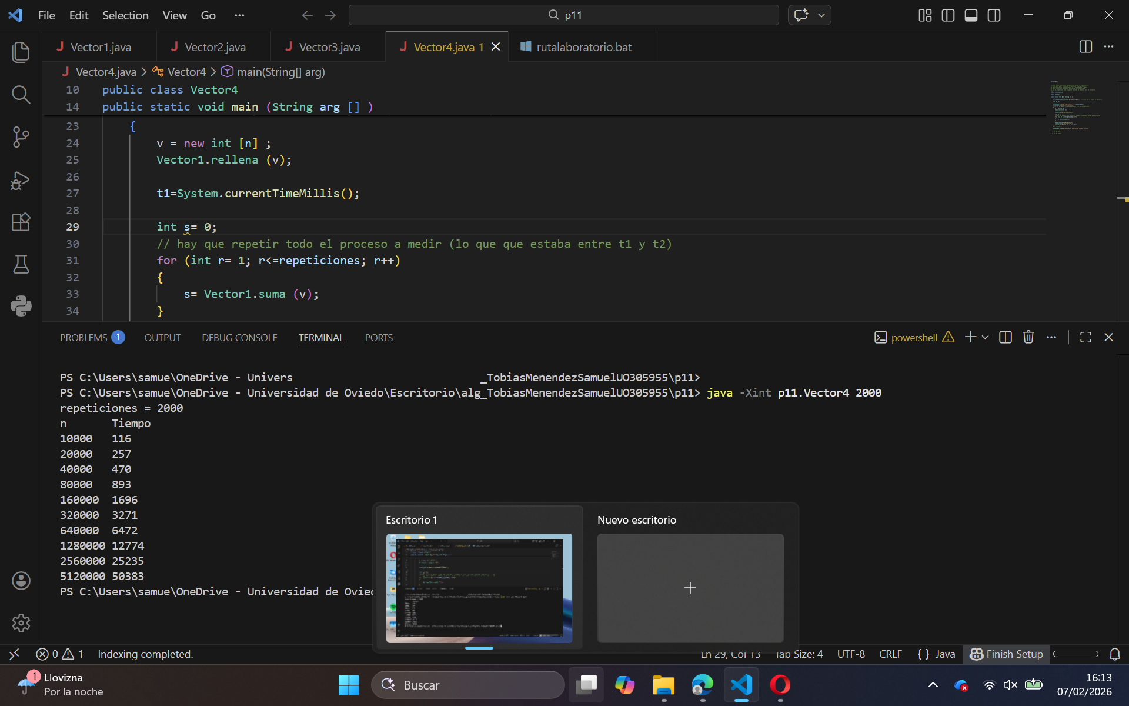

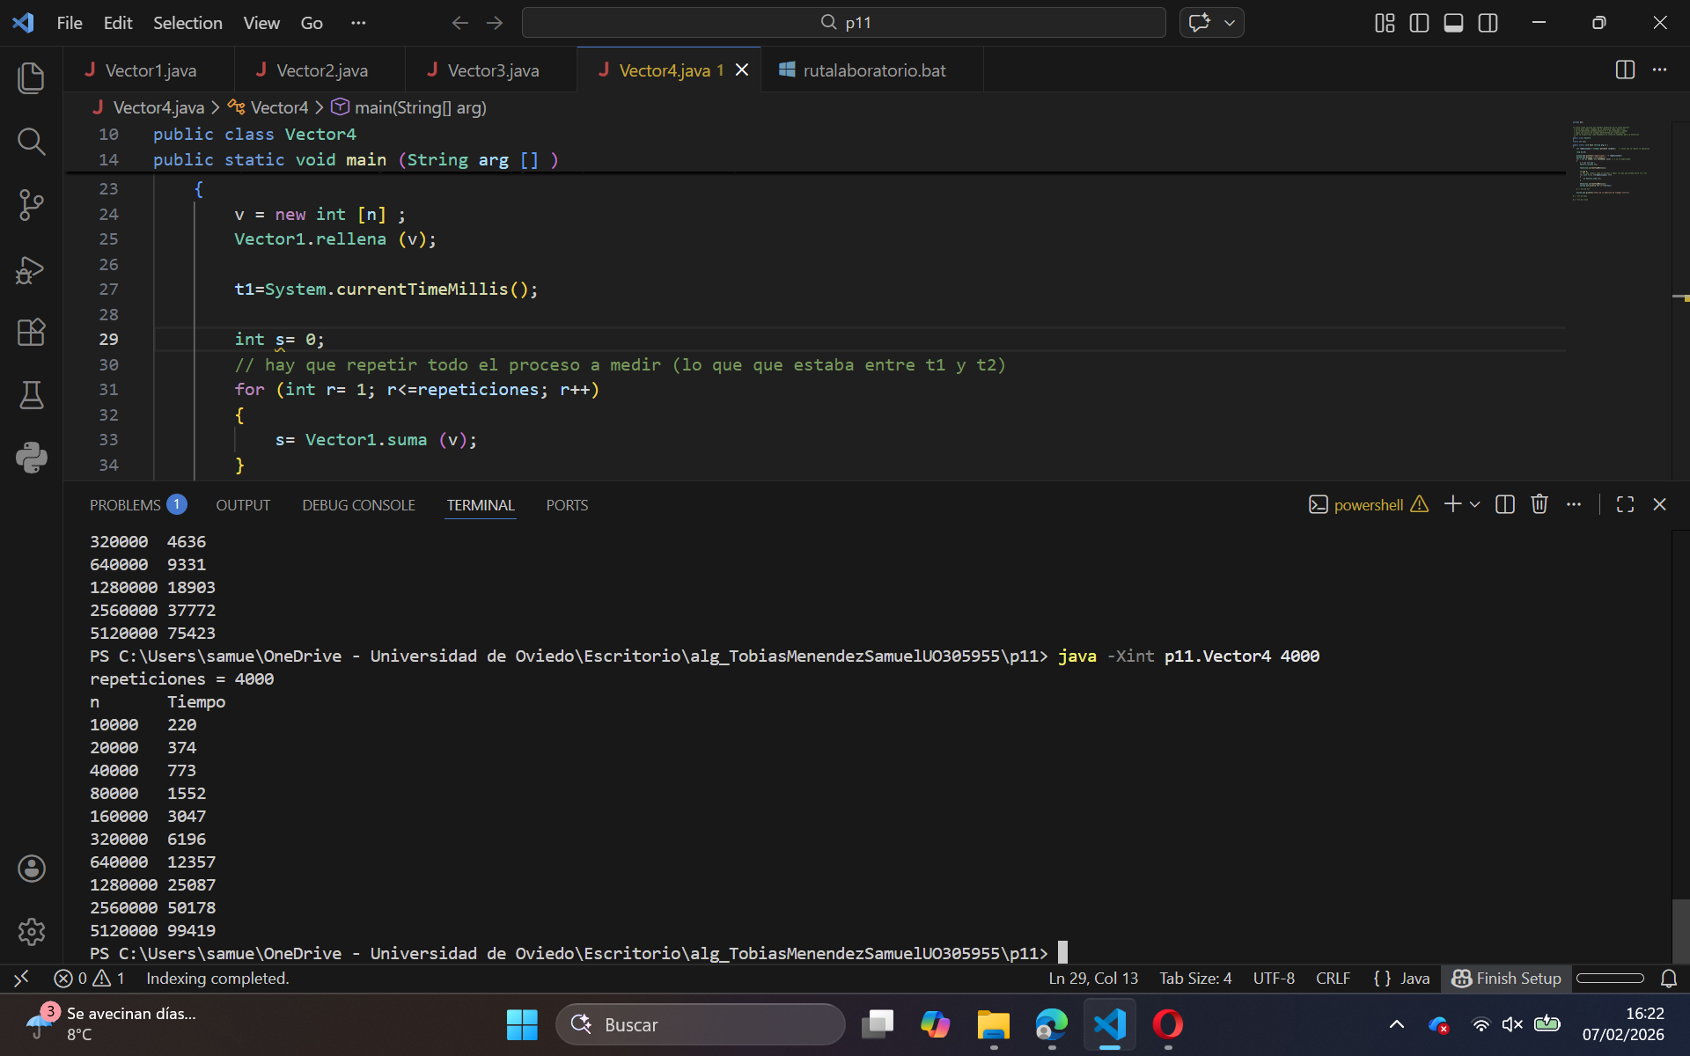

Aproximadamente, cuando se multiplican las repeticiones por una constante, el tiempo también lo hace.

A partir de lo visto en Vector4.java midiendo los tiempos de suma, realice las tres siguientes Clases: Vector5.java para medir los tiempos del máximo, Vector6.java para medir los tiempos de coincidencias1 y Vector7.java para medir los tiempos de coincidencias2.

n | TSuma | TMaximo
10000 | 14 | 20
20000 | 18 | 29
40000 | 33 | 49
80000 | 62 | 93
160000 | 128 | 167
320000 | 213 | 288
640000 | 405 | 553
1280000 | 817 | 1129
2560000 | 1620 | 2213
5120000 | 3216 | 4469
10240000 | 6529 | 8935
20480000 | 13489 | 18159
40960000 | 28183 | 36030
81920000 | 56353 | 71658

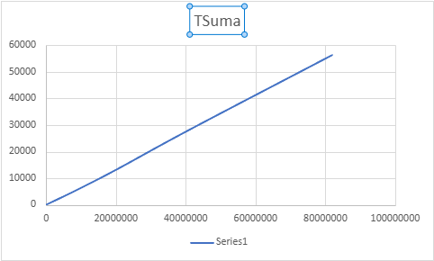
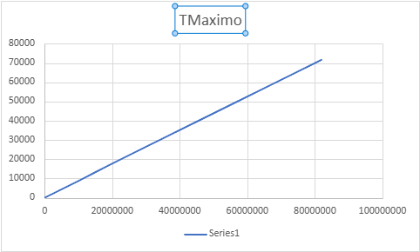

n | TCoincidencias1 | TCoincidencias2
10000 | 675 | 0
20000 | 2420 | 0
40000 | 9582 | 0
80000 | 38282 | 0
160000 | 123081 | 0
320000 | 612996 | 0
640000 | 2452972 | 12
1280000 | Fdt | 12
2560000 | Fdt | 20
5120000 | Fdt | 43
10240000 | Fdt | 83
20480000 | Fdt | 162
40960000 | Fdt | 359
81920000 | Fdt | 680
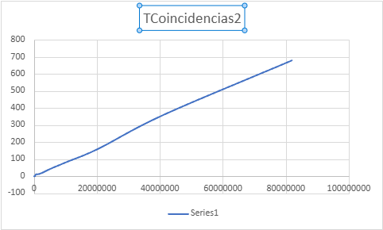

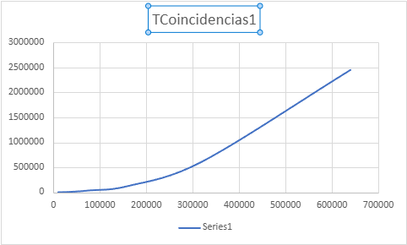

(Aunque la práctica especifique que más de un minuto se considera fuera de tiempo, he decidido coger más valores para que se vean mejor los datos obtenidos).

Una vez rellenadas ambas tablas, concluya si los tiempos obtenidos sintonizan con lo esperado, según la complejidad temporal computacional de las diferentes operaciones.
Los resultados concuerdan con lo esperado. Tmáximo, TSuma, TCoincidencias2 son O(n) mientras que TCoincidencias1 es O(n^2).

Indique las características principales (procesador, memoria) del ordenador donde se han medido tiempos.
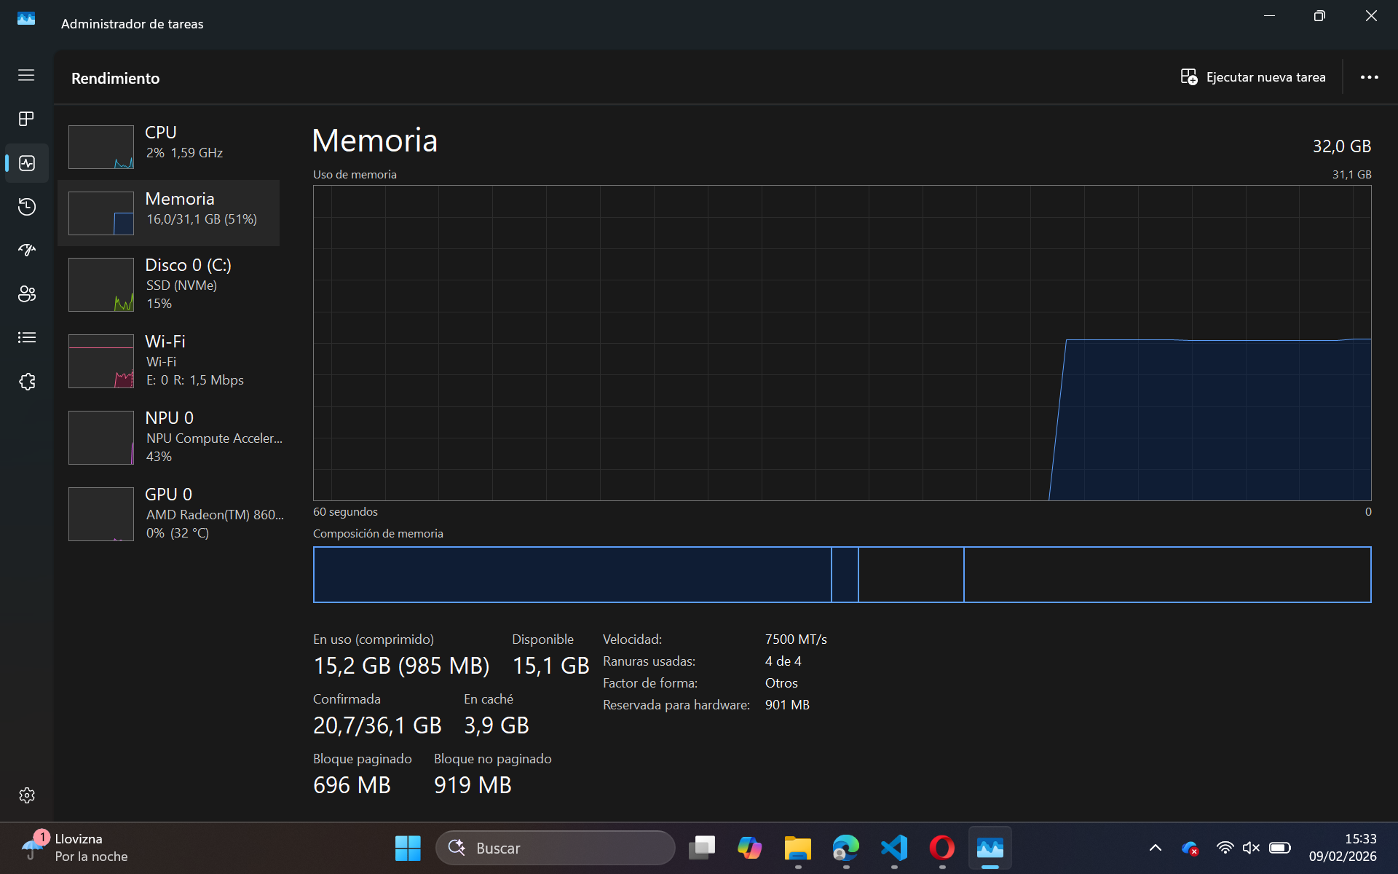
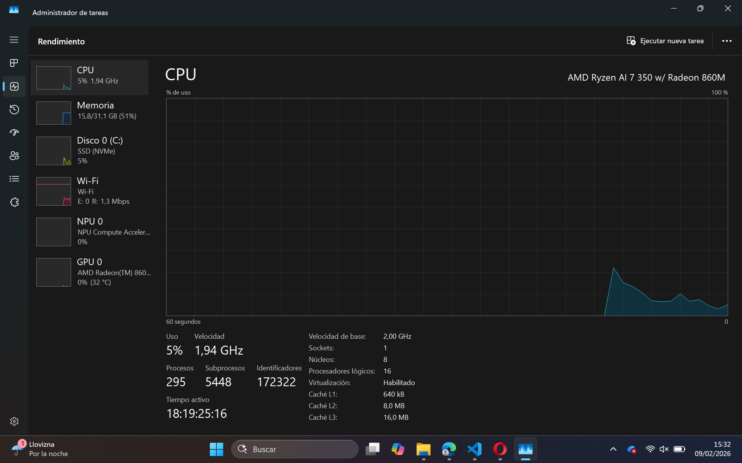

Práctica 1-2
Bucle 1:
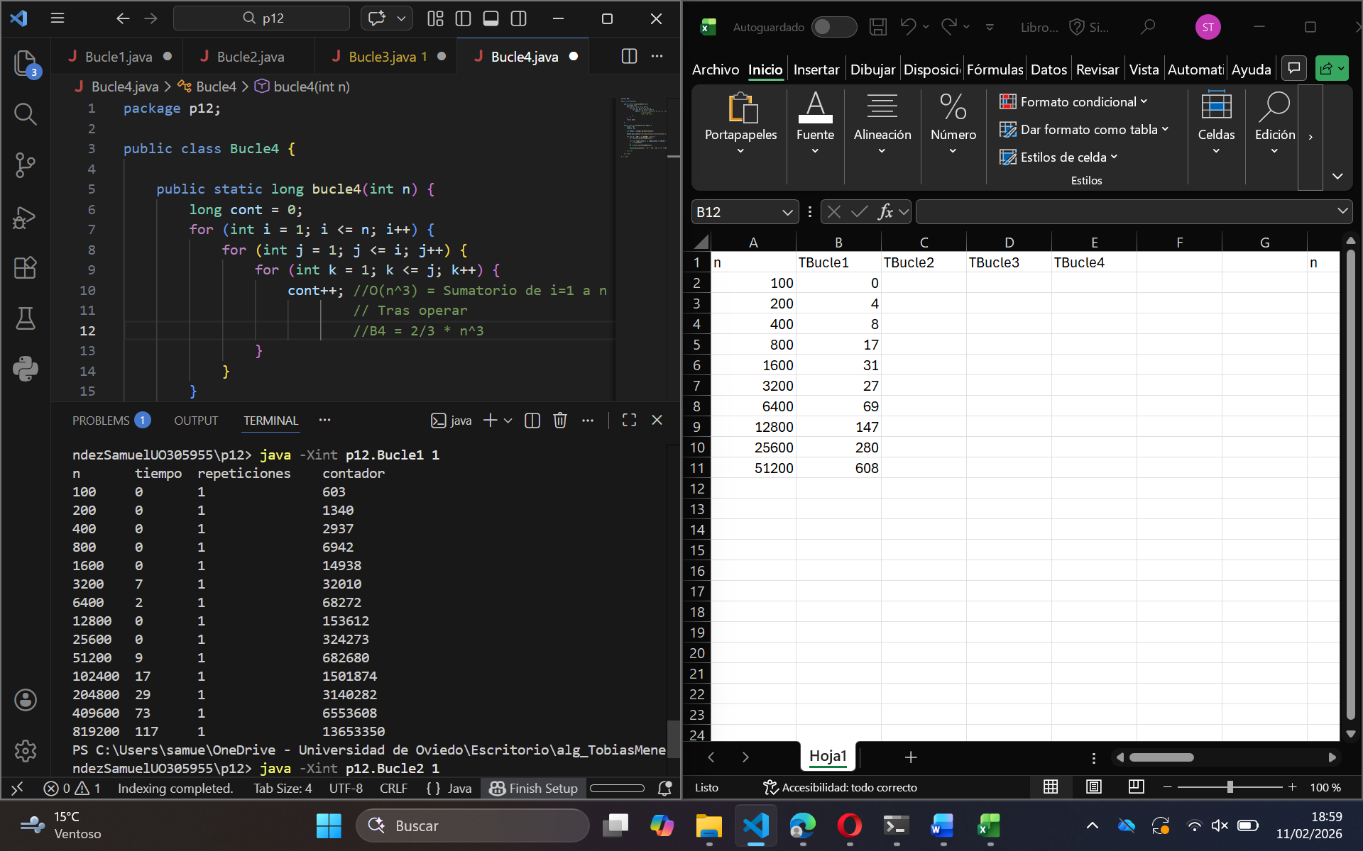
Bucle 2:
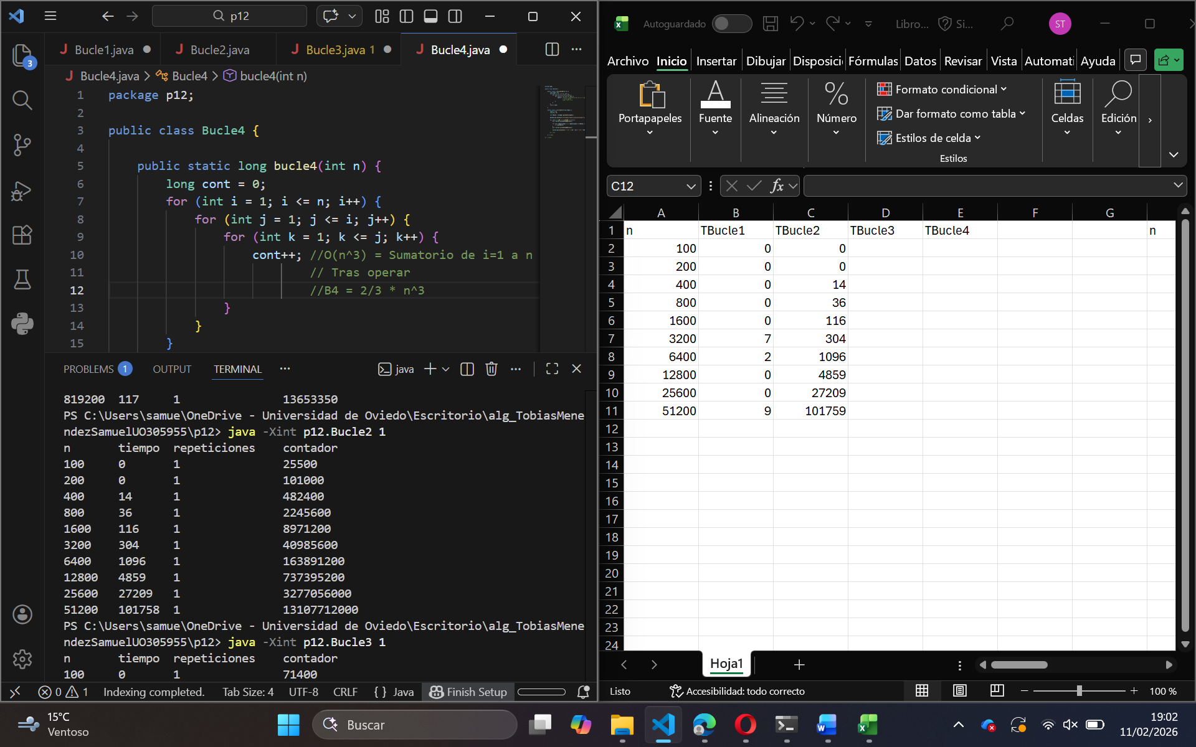
Bucle 3:
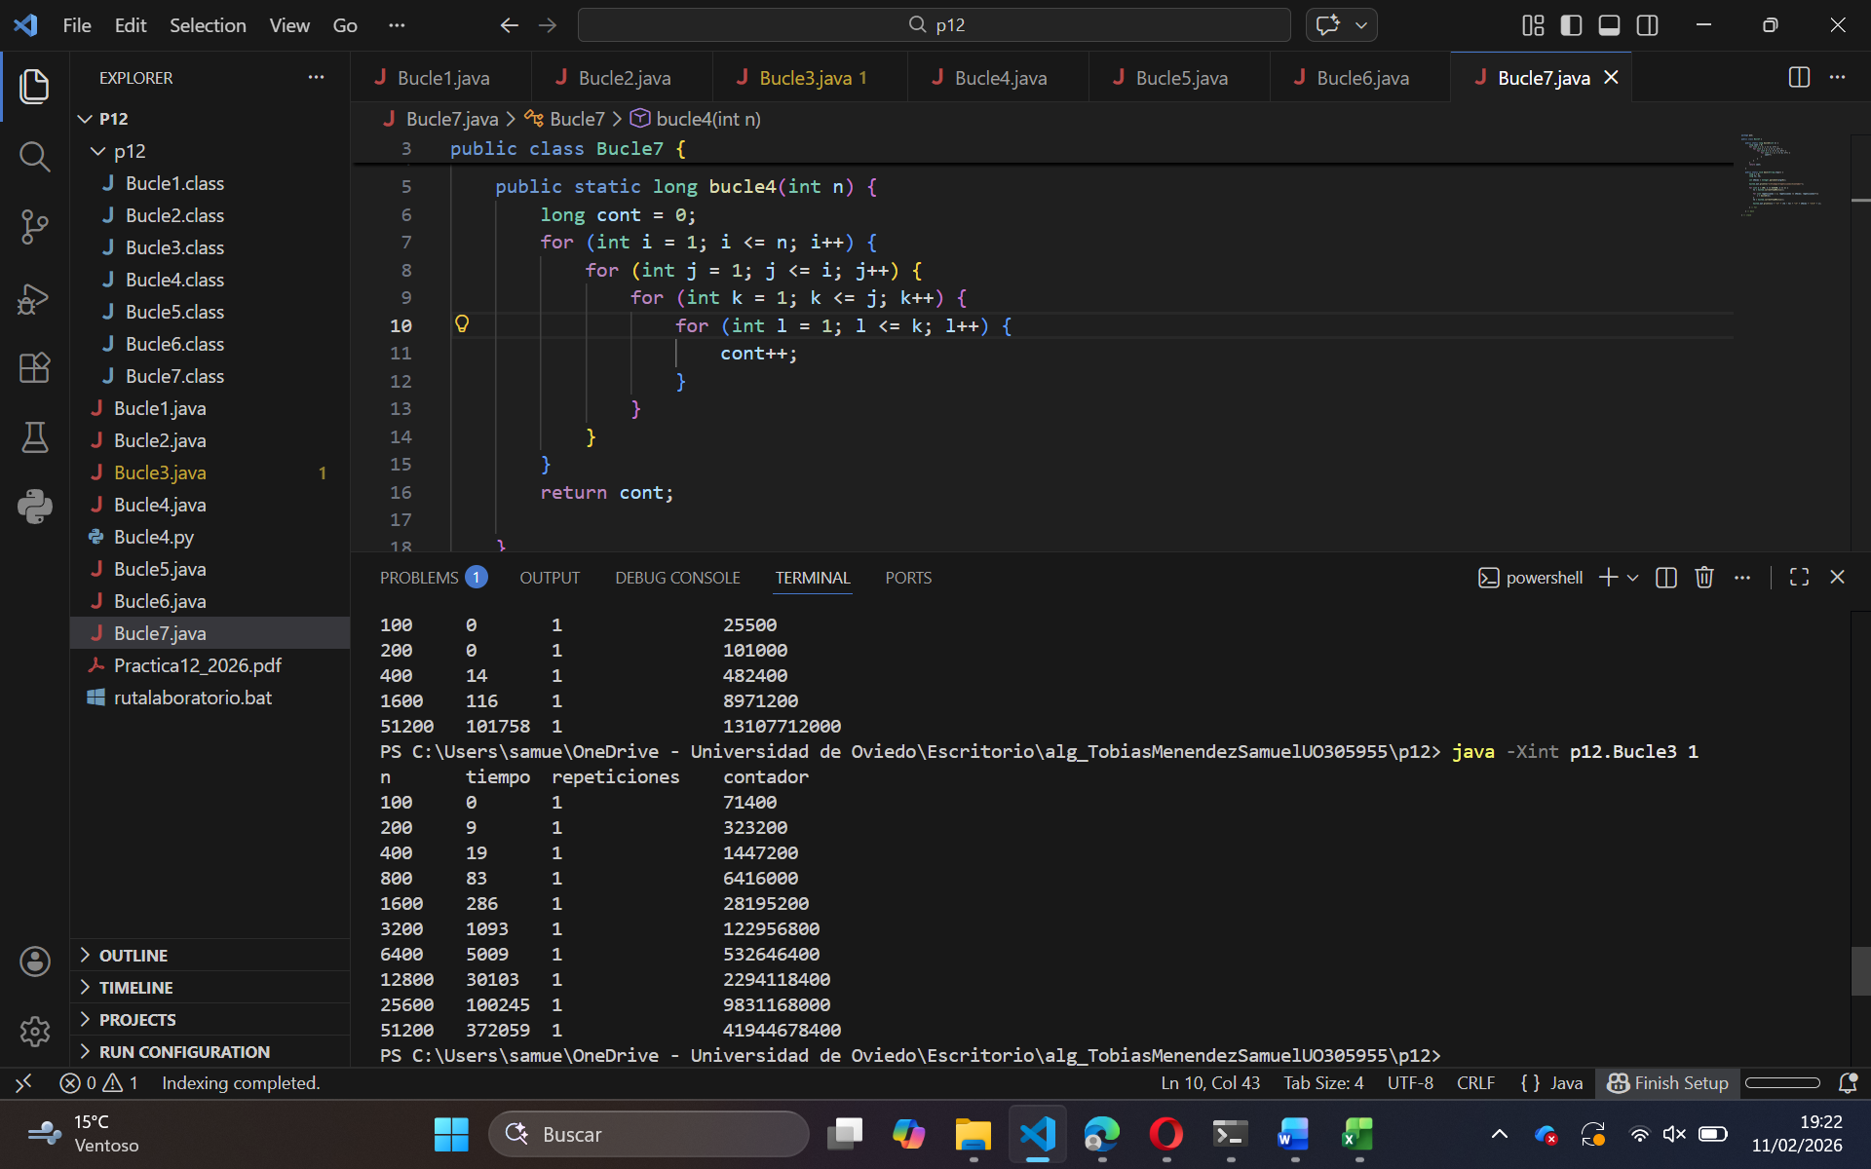
Bucle 4:
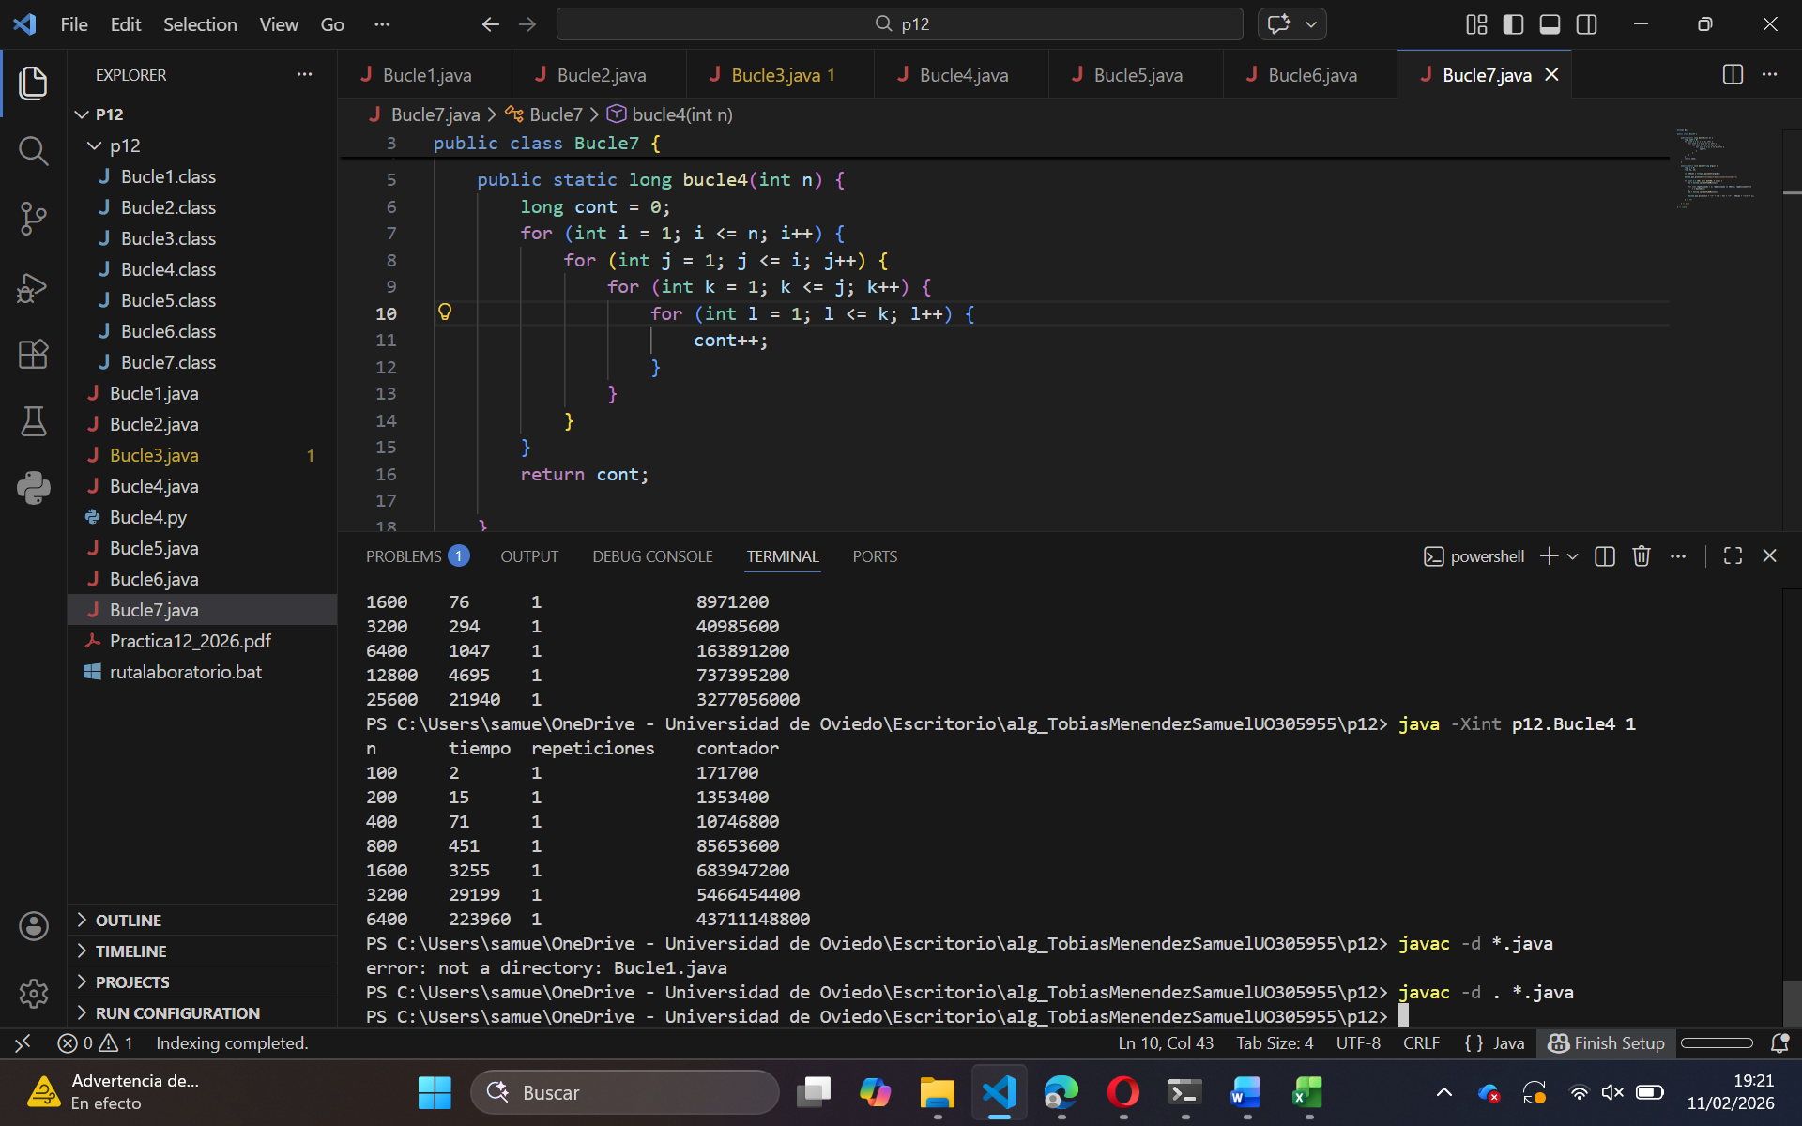
n | TBucle1 | TBucle2 | TBucle3 | TBucle4
100 | 0 | 0 | 0 | 2
200 | 0 | 0 | 9 | 15
400 | 0 | 14 | 19 | 71
800 | 0 | 36 | 83 | 451
1600 | 0 | 116 | 286 | 3255
3200 | 7 | 304 | 1093 | 29199
6400 | 2 | 1096 | 5009 | 223960
12800 | 0 | 4859 | 30103 | Fdt
25600 | 0 | 27209 | 100245 | Fdt
51200 | 9 | 101759 | 372059 | Fdt

Las complejidades de los anteriores bucles son los siguientes:
Bucle1: 2n * log(n^2) que si se simplifica es 2n*2log(n) luego complejidad O(n*log(n)).
Bucle2: log(n) * n * (n/2) que si se simplifica es log(n)*(n^2/2) luego complejidad O(n^2 * log(n)).
Bucle3: n * (n/2) * log(n) que es equivalente a log(n)*(n^2/2) luego complejidad O(n^2*log(n)). La diferencia de tiempos que hay entre este bucle y el anterior es que la variable del segundo bucle de este depende del valor del primer bucle.
Bucle4: n*n*n que es complejidad O(n^3).
Viendo los tiempos recogidos en la tabla anterior los tiempos cuadran con las complejidades.
Bucle5:
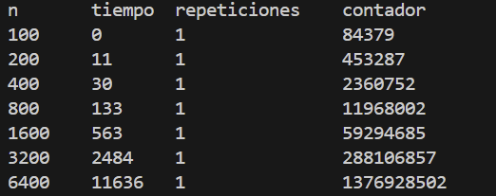
Bucle 6:
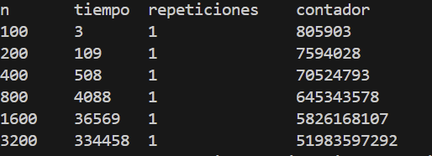
Bucle 7:
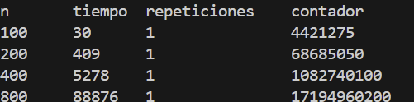
n | TBucle5 | TBucle6 | TBucle7
100 | 0 | 3 | 30
200 | 11 | 109 | 409
400 | 30 | 508 | 5278
800 | 133 | 4088 | 88876
1600 | 563 | 36569 | FdT
3200 | 2484 | 334458 | FdT
6400 | 11636 | FdT | FdT
12800 | FdT | FdT | FdT
25600 | FdT | FdT | FdT
51200 | FdT | FdT | FdT

Las complejidades son las siguientes:
Bucle5: O(n*2 log^2 n)
Bucle6: O(n^3 log n)
Bucle7: O(n^4)
Los tiempos concuerdan con las complejidades. Bucle7 es el que tiene mayores tiempos y complejidad, Bucle6 el segundo y Bucle5 el menor tanto en tiempo como en complejidad.
Para la siguiente tabla donde el tiempo me da 0 milisegundos, pongo 1 para que pueda hacer los cálculos
n | TBucle(t1) | TBucle(t2) | t1/t2
100 | 1 | 1 | 1
200 | 1 | 1 | 1
400 | 1 | 14 | 0,0714
800 | 1 | 36 | 0,0278
1600 | 1 | 116 | 0,0086
3200 | 7 | 304 | 0,0230
6400 | 2 | 1096 | 0,0018
12800 | 1 | 4859 | 0,0002
25600 | 1 | 27209 | 0,00003
51200 | 9 | 101758 | 0,00009

Los tiempos cuadran ya que Bucle1 tiene menor complejidad.
n | TBucle3(t3) | TBucle2(t2) | t3/t2
100 | 1 | 1 | 1
200 | 9 | 1 | 9
400 | 19 | 14 | 1,3571
800 | 83 | 36 | 2,3056
1600 | 286 | 116 | 2,4655
3200 | 1093 | 304 | 3,5954
6400 | 5009 | 1096 | 4,5702
12800 | 30103 | 4859 | 6,1953
25600 | 100245 | 27209 | 3,6842
51200 | 372059 | 101758 | 3,6563

Los tiempos concuerdan con la complejidad, Bucle3 tiene mayor complejidad.
Bucle4-Python:
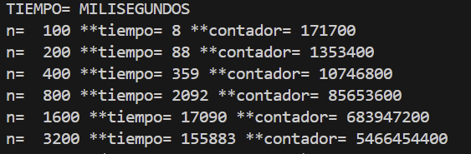
n | Bucle4-Python | Bucle4-Java | tPython/tJava
100 | 8 | 2 | 4
200 | 88 | 15 | 5,8667
400 | 359 | 71 | 5,0564
800 | 2092 | 451 | 4,6386
1600 | 17090 | 3255 | 5,2504
3200 | 155883 | 29199 | 5,3386
6400 | FdT | 223960 | FdT

Los tiempos concuerdan con lo esperado. Python tarda más para hacer el mismo bucle que Java porque tiene que hacer más trabajo interno.

Práctica 2

Burbuja
n | T ordenado | T inverso | T aleatorio
10000 | 502 | 1361 | 918
20000 | 1783 | 3704 | 3161
40000 | 6903 | 15285 | 12464
80000 | 27607 | 55970 | 53973
160000 | 112233 | 2225407 | 225559
320000 | FdT | FdT | FdT
640000 | FdT | FdT | FdT
1280000 | FdT | FdT | FdT

T Ordenado:
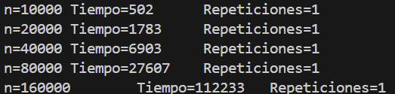
T Inverso:
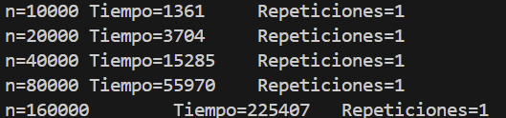
T Aleatorio:
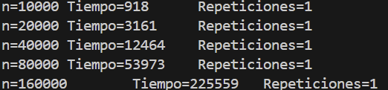

El algoritmo de burbuja tiene como complejidad O(n^2) por lo que si se duplica la n de entrada el tiempo se multiplica aproximadamente por 4. Los tiempos son distintos en el caso de vector ordenado porque el algoritmo no realiza intercambios, solo comparaciones. El fundamento teórico en el que se basa lo anterior es:
O(n^c) => t2 = (K^c) * t1

Selección
n | T Ordenado | T invertido | T aleatorio
10000 | 943 | 979 | 482
20000 | 1728 | 1927 | 1789
40000 | 6814 | 7388 | 7459
80000 | 28197 | 29641 | 28637
160000 | 115342 | 117865 | 111728
320000 | FdT | FdT | FdT
640000 | FdT | FdT | FdT
1280000 | FdT | FdT | FdT

T Ordenado:
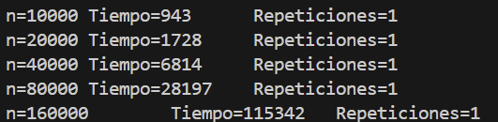
T Invertido:
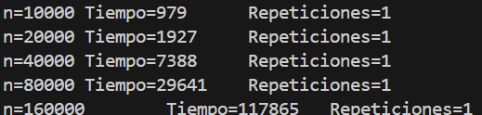
T Aleatorio:
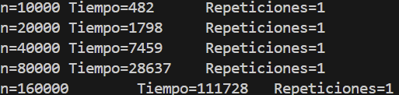
El algoritmo de selección tiene complejidad O(n^2) por lo que si se duplica la n de entrada el tiempo se multiplica aproximadamente por 4. El fundamento teórico en el que se basa lo anterior es:
O(n^c) => t2 = (K^c) * t1

Inserción
n | T Ordenado | T Inverso | T Aleatorio
10000 | 0 | 952 | 648
20000 | 0 | 2256 | 1231
40000 | 7 | 8917 | 4523
80000 | 0 | 35729 | 18602
160000 | 1 | 141721 | 72643
320000 | 8 | FdT | FdT
640000 | 14 | FdT | FdT
1280000 | 15 | FdT | FdT

T Ordenado:
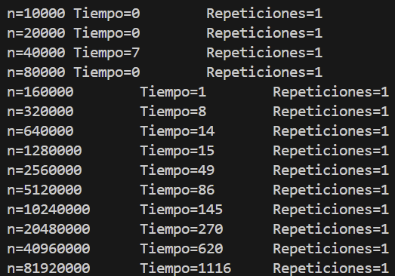
T Inverso:
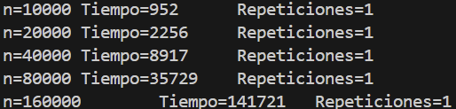
T Aleatorio:
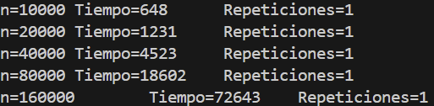

El algoritmo de inserción tiene distintas complejidades dependiendo si el vector está ordenado o no. Este algoritmo tiene complejidad O(n) para caso mejor y O(n^2) para caso medio o caso peor. Para ambos casos se cumple:
O(n^c) => t2 = (K^c) * t1
Con el vector ordenado (c = 1) (y cuando los tiempos se estabilizan, se puede ver en la captura de pantalla) si las n se duplican el tiempo también lo hace.
Para los otros dos casos (c=2) si las n de duplican el tiempo se multiplican por 4 aproximadamente.

Rápido
N | T Ordenado | T inverso | T aleatorio
10000 | 8 | 5 | 9
20000 | 14 | 5 | 19
40000 | 25 | 15 | 25
80000 | 30 | 18 | 48
160000 | 56 | 57 | 96
320000 | 121 | 138 | 188
640000 | 260 | 303 | 333
1280000 | 454 | 613 | 712

T Ordenado:
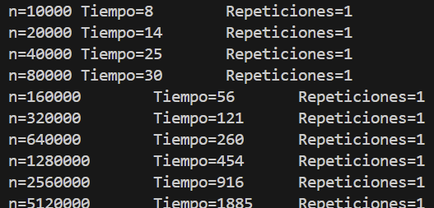
T Inverso:
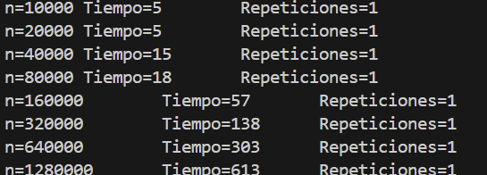
T Aleatorio:
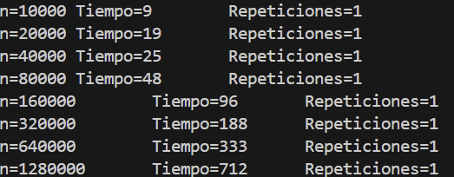
El algoritmo rápido tiene distintas complejidades, caso peor O(n^2) y O(n*log(n)) caso medio y caso mejor. A pesar de esto, para los tres vectores el caso peor no se produce por lo que usaremos O(n*log(n)). Con los tiempos medidos vemos que se cumplen:
O(n1) => t2 = f(n2)/f(n1) * t1
Siendo f(n1) = n*log(n) y f(n2) = 2n*log(2n), obtenemos tras operar:
t2 = 2 * (1+ log(2)/log(n)) * t1
De aquí podemos decir que a medida que crece t2 se acerca cada vez más a ser el doble de t1.

Proyecte, a partir de las complejidades y los datos de las tablas anteriores, ¿cuántos días (1 día= 86.400.000 milisegundos) tardaría cada uno de los cuatro métodos (Burbuja, Selección, Inserción y Rápido) en ordenar un vector de n= 811.920.000 (o sea, n=80000*2^4*2^6=80000*210), en el caso inicialmente en orden aleatorio?
Burbuja:
Tomamos n1 = 160.000, t1 = 225.559 y n2 = 86.400.000. Como la complejidad es O(n^2) y sabemos que O(n^2) => t2 = (K^2) * t1 y k=n2/n1. Podemos obtener tras operar que t2 = 5074^2 * 225.559 = 5,8071 * 10^12 milisegundos = 67.212 días.
Selección:
Tomamos n1 = 160.000, t1 = 111.728 y n2 = 86.400.000. Como la complejidad es O(n^2) y sabemos que O(n^2) => t2 = (K^2) * t1 y k=n2/n1. Podemos obtener tras operar que t2 = 5074^2 * 111.728 = 2,876 * 10^12 milisegundos = 33.292 días.
Inserción:
Tomamos n1 = 160.000, t1 = 72.643 y n2 = 86.400.000. Como la complejidad es O(n^2) y sabemos que O(n^2) => t2 = (K^2) * t1 y k=n2/n1. Podemos obtener tras operar que t2 = 5074^2 * 72.643 = 1,87 * 10^12 milisegundos = 21.646 días.
Rápido:
Tomamos n1 = 1.280.000, t1 = 712 y n2 = 86.400.000. Como la complejidad es O(n*log(n)) y sabemos que O(n*log(n)) => t2 = (n2*log(n2))/(n1*log(n1)) * t1 y k=n2/n1. Podemos obtener tras operar que t2 = 62.455 milisegundos = 7,22 * 10^-4 días.
Rápido vs inserción
n | T rápido | T inserción | T rápido / T inserción
10 | 280 | 131 | 2,14
15 | 327 | 150 | 2,18
20 | 280 | 203 | 1,38
25 | 334 | 307 | 1,09
30 | 487 | 413 | 1,18
35 | 632 | 493 | 1,28
40 | 681 | 667 | 1,02
45 | 699 | 810 | 0,86
50 | 967 | 987 | 0,98
55 | 1162 | 1170 | 0,99
60 | 2159 | 1366 | 1,58
65 | 1286 | 1596 | 0,81
70 | 1422 | 1923 | 0,74
75 | 1463 | 2115 | 0,69
80 | 1576 | 2331 | 0,68
85 | 1737 | 2608 | 0,67
90 | 1837 | 2915 | 0,63
95 | 1775 | 3214 | 0,55
100 | 2021 | 3580 | 0,56

Rápido
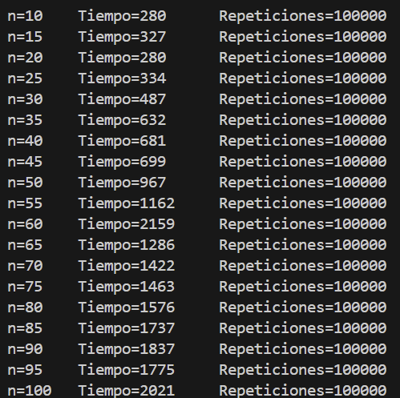
Inserción
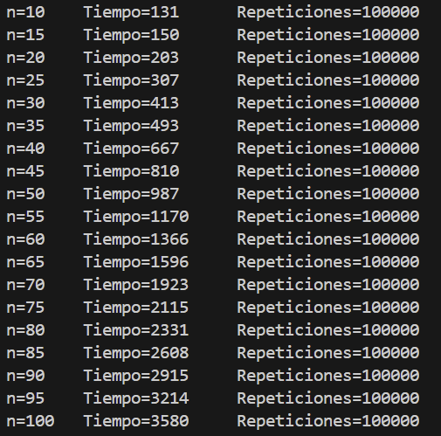
Rápido vs Inserción
n | T rápido | T inserción | T rápido / T inserción | T Combinación
10 | 280 | 131 | 2,14 | 138
15 | 327 | 150 | 2,18 | 153
20 | 280 | 203 | 1,38 | 280
25 | 334 | 307 | 1,09 | 349
30 | 487 | 413 | 1,18 | 453
35 | 632 | 493 | 1,28 | 524
40 | 681 | 667 | 1,02 | 673
45 | 699 | 810 | 0,86 | 851
50 | 967 | 987 | 0,98 | 882
55 | 1162 | 1170 | 0,99 | 943
60 | 2159 | 1366 | 1,58 | 1081
65 | 1286 | 1596 | 0,81 | 1251
70 | 1422 | 1923 | 0,74 | 1321
75 | 1463 | 2115 | 0,69 | 1447
80 | 1576 | 2331 | 0,68 | 1640
85 | 1737 | 2608 | 0,67 | 1528
90 | 1837 | 2915 | 0,63 | 1807
95 | 1775 | 3214 | 0,55 | 1840
100 | 2021 | 3580 | 0,56 | 2168

Combinación
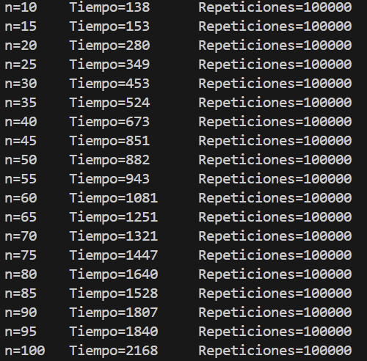

Como se ve en la tabla, hasta el valor de n 40, el algoritmo de inserción es más eficiente que el rápido, pero a partir de ahí el algoritmo rápido es mejor.

Práctica 3

Sustraccion1
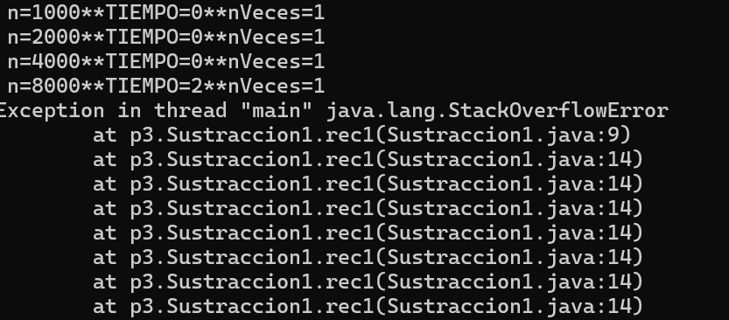
La complejidad de Sustraccion1 es O(n), a partir de n = 8000 el algoritmo deja de dar tiempo debido a que hay demasiadas llamadas recursivas.

Sustraccion2
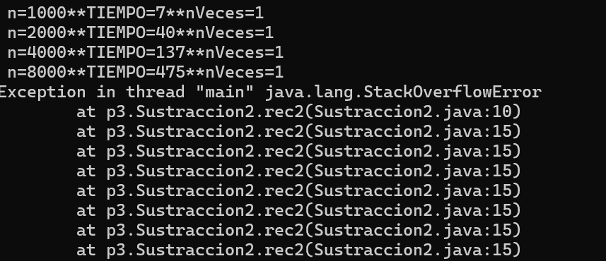
La complejidad de Sustraccion2 es O(n^2), a partir de n = 8000 el algoritmo deja de dar tiempo debido a lo mismo que el de Sustraccion1, es decir, porque hay demasiadas llamadas recursivas.

Sustracción 3
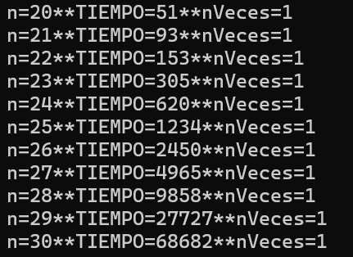
La complejidad temporal de Sustraccion3 es O(2^n) ya que a=2, b=1. Concuerda si comparamos con tiempos de los anteriores algoritmos. En el anterior vemos que los tiempos crecen rápidamente para los primeros valores de n mientras que en este los tiempos son todavía pequeños en las n menores, pero luego crece muy rápido.

Calcular: ¿cuántos años tardaría en finalizar la ejecución Sustracción3 para n=80? Razonar la respuesta.
Se necesita el tiempo que quieres calcular (80) y luego uno de base (25). Tras ejecutar T * 2^(80 -n) = 1,2*2^(80-25) = 4,3234 * 10^16 segundos = 1.370.784.921 años

Sustraccion4
n | Tiempo
100 | 0
200 | 28
400 | 168
800 | 1235
1600 | 9890
3200 | 83977

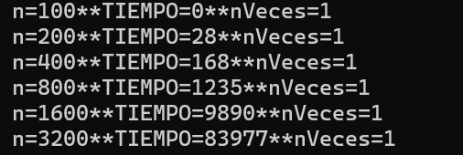

Sustraccion5
n | Tiempo
30 | 329
32 | 945
34 | 2830
36 | 12682
38 | 43650
40 | 88645

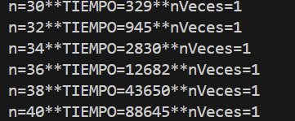

Calcular: ¿cuántos años tardaría en finalizar la ejecución Sustraccion5 para n = 80? Razonar la respuesta.
Se necesita el tiempo que quieres calcular (80) y luego uno de base (34). Tras ejecutar T * 3^((80 -n))/2 = 2,83*3^((80-34)/2) = 2,6642 * 10^11 segundos = 8448 años

Division1
A = 1
B = 3
K = 1 -> O(n)
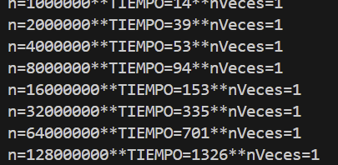
Como el algoritmo tiene complejidad O(n) , si se doblen las n, también los tiempos aproximadamente.

Division2
A=2
B=2
K = 1->O(n*logn )
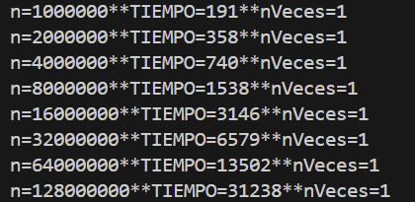
Comparando los tiempos con los Division1 y Division3 vemos que son mayores ya que la complejidad es mayor.

Division3
A =2
B=2
K=0 -> O(n)
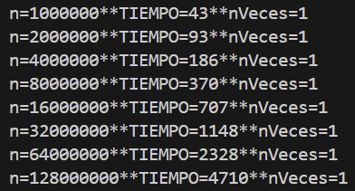
Como el algoritmo tiene complejidad lineal, si se doblen las n, también los tiempos aproximadamente.

División4
n | Tiempos
1000 | 16
2000 | 55
4000 | 163
8000 | 630
16000 | 2490
32000 | 10045

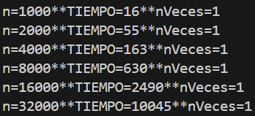

División5
n | Tiempos
1000 | 36
2000 | 128
4000 | 434
8000 | 1730
16000 | 7082
32000 | 27148

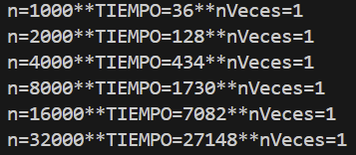

VectorSuma:
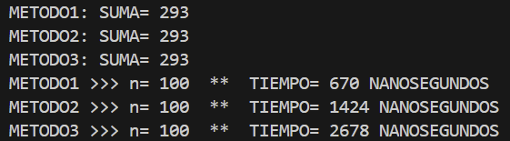
método | n/SUMA | Tiempo(nanosegundo)
METODO1 | 293
METODO2 | 293
METODO3 | 293
METODO1 | 100 | 670
METODO2 | 100 | 1424
METODO3 | 100 | 2678

Los tres algoritmos de VectorSuma tienen complejidad O(n) aunque son de distintos tipos. Metodo1, el más eficiente, es un algoritmo iterativo mientras que los otros dos son recursivos. Metodo2 es recursivo y de sustracción mientras que Metodo3 es de división. Cuántas más llamadas recursivas se producen en el algoritmo, menos eficiente es.
Fibonacci:
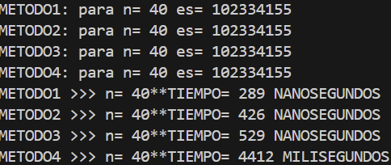

Método | n | Resultado/Tiempo(nanosegundos)
METODO1 | 40 | 102334155
METODO2 | 40 | 102334155
METODO3 | 40 | 102334155
METODO4 | 40 | 102334155
METODO1 | 40 | 289
METODO2 | 40 | 426
METODO3 | 40 | 529
METODO4 | 40 | 4412

Los métodos Metodo1 y Metodo2 son iterativos mientras que los otros son recursivos. La diferencia entre ambos es que Metodo2 usa vectores mientras que Metodo1 no, lo que lo hace menos eficiente. Por otro lado, Metodo3 y Metodo4 son recursivos y de sustracción. Lo que los diferencian es la complejidad ya que la de Metodo3 es O(n) mientras que la de Metodo4 es (1,6*n) lo que lo hace menos eficiente. Lo ya dicho se comprueba en los tiempos medidos.

PRIMERA PARTE
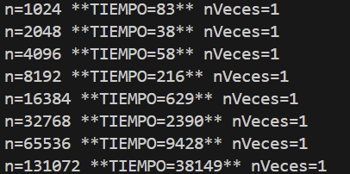
n | Tiempo
1024 | 83
2048 | 38
4096 | 58
8192 | 216
16384 | 629
32768 | 2390
65536 | 9428
131072 | 38149

La complejidad del algoritmo es O(n^2), los tiempos concuerdan con ella.

PARTE 2
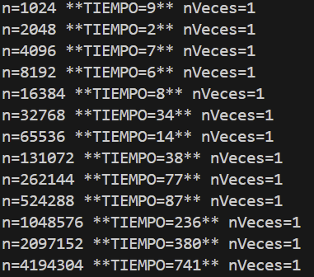

n | Tiempos
1024 | 9
2048 | 2
4096 | 7
8192 | 6
16384 | 8
32768 | 34
65536 | 14
131072 | 38
262144 | 77
524288 | 87
1048576 | 236
2097152 | 380
4194304 | 741

La complejidad del algoritmo es O(n*log n). Como se puede ver los tiempos obtenidos son muy inferiores a los del algoritmo anterior ya que este es mucho más eficiente que el otro.

Práctica 4
En java:
(Usando 50 repeticiones)
n | Tiempo(ms)
8 | 6
16 | 7
32 | 9
64 | 10
128 | 15
256 | 14
512 | 22
1024 | 40
2048 | 76
4096 | 137
8192 | 244
16384 | 567
32768 | 1126
65536 | 2484

La complejidad del algoritmo es O(n ) y los tiempos se corresponden con ella, ya que si se duplica la n, también lo hace el tiempo aproximadamente.
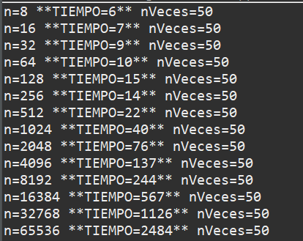

En Python:
(Usando 50 repeticiones)
n | Tiempo(ms)
8 | 0
16 | 4
32 | 0
64 | 0
128 | 13
256 | 18
512 | 34
1024 | 68
2048 | 143
4096 | 280
8192 | 625
16384 | 1320
32768 | 2826
65536 | 6080
La complejidad del algoritmo es O(n) y los tiempos se corresponden con ella, ya que si se duplica la n, también lo hace el tiempo aproximadamente.
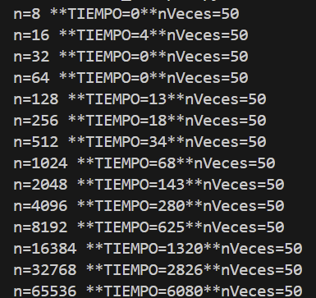

Práctica 5
- Definición de estados:
En el código i representa el número de vehículos y l la unidad de longitud en babor. La longitud de estribor no se almacena ya que es sumatorio[i]-l.
- Relación de recurrencia:
Para cada nuevo coche que se introduce, se generan cambios en dp (siendo vi la longitud del vehículo y si suma de los primeros i vehículos):
- Si se coloca en babor, se incrementa la ocupación:
dp[i][l+vi] = true si l + vi <= Longitud de babor
- Si se coloca en estribor, se mantiene la ocupación en babor:
dp[i][l] = true si si – l <= Longitud de babor
- Complejidad
La complejidad del algoritmo es O(n*l) siendo n el número de vehículos que se introducen en el barco y l la longitud del barco.

Práctica 6
Debido a la gran diferencia de tiempos entre los primeros 8 ficheros y los dos últimos voy a hacer dos tablas. La primera es con una repetición por lo que los tiempos de los primeros son 0 pero solo interesan los de los dos últimos. La segunda tabla es para comparar los tiempos de los primeros ficheros.
Tabla 1 – 1 Repetición
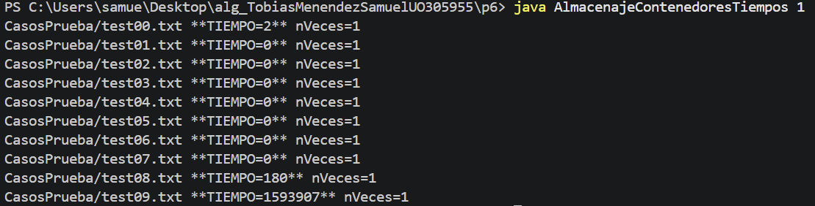
Fichero | Tiempo(ms)
test00 | 2
test01 | 0
… | …
test08 | 180
test09 | 1593907

Tabla 2 – 10000000 (Ficheros no ordenados por tamaño)
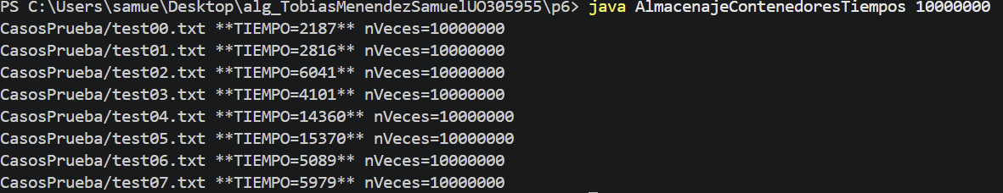
Fichero | Tiempo(ms)
test00 | 2187
test01 | 2816
test02 | 6041
test03 | 4101
test04 | 14360
test05 | 15370
test06 | 5089
test07 | 5979
test08 | FdT
Test09 | FdT

La complejidad del algoritmo es O(O!). El algoritmo explora todas las posibles asignaciones de objetos a los contenedores. A medida que avanza el algoritmo, el número de opciones aumenta ya que por cada nuevo objeto puede asignarse a más configuraciones. Además, se puede ver que, aumentando el tamaño, el tiempo crece muy rápidamente.

Práctica 7
A diferencia de la p6, ahora no hay tanta diferencia de tiempos entre los distintos ficheros por la nueva PODA. Así, para n = 1000000:
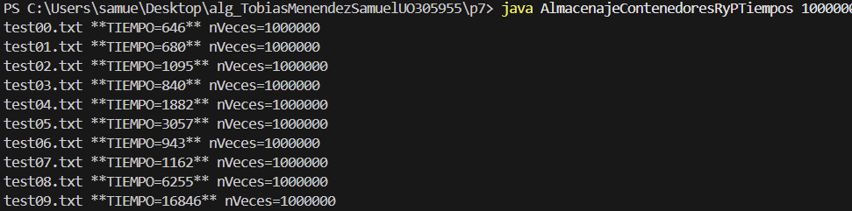
Fichero | Tiempo(ms)
test00 | 646
test01 | 680
test02 | 1095
test03 | 840
test04 | 1882
test05 | 3057
test06 | 943
test07 | 1162
test08 | 6255
Test09 | 16846

Comparándolo con los tiempos de p6:
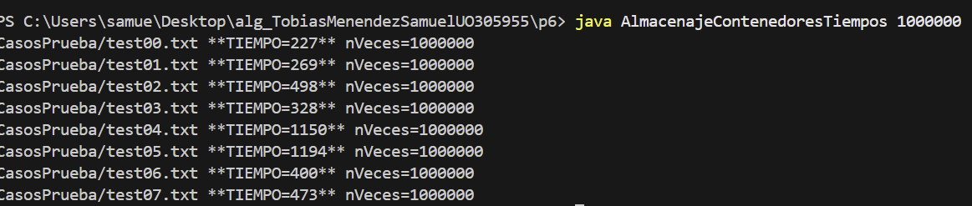

Se aprecia que se produce una mejora drástica en los últimos dos ficheros que son los más complejos. También se nota que los ficheros más sencillos tardan un poco más porque hay una PODA más compleja y con la otra más sencilla ya era más que de sobra.

